Kochani Uczniowie, drodzy Rodzice!
Z okazji nadchodzących Świąt Bożego Narodzenia
życzę Wam dużo pokoju, zdrowia, sił, radości
oraz szczęścia w nadchodzącym nowym roku.
Z nadzieją
Emilia Uryszek

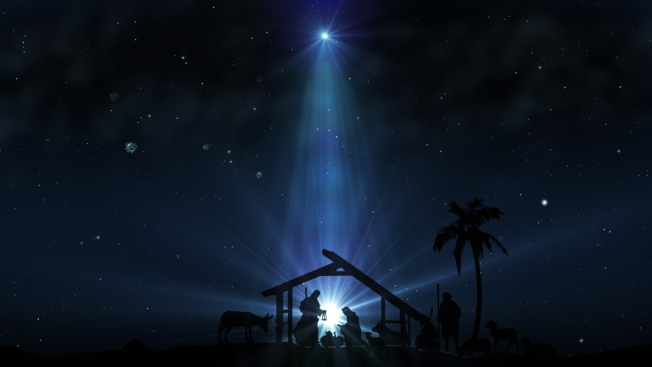

Zadanie na dziś i jutro:
Aby poczuć atmosferę nadchodzących świąt, zapoznajcie się z bożonarodzeniowymi zwyczajami (w pliku).
Miłej lektury
Do zobaczenia w nowym roku!

